

**UNIVERSIDAD TÉCNICA DE MACHALA**

**UNIDAD ACADÉMICA DE INGENIERÍA CIVIL**

**CARRERA DE INGENIERÍA DE SISTEMAS**

**TRABAJO DE TITULACIÓN PREVIO A LA OBTENCIÓN DEL TÍTULO DE INGENIERO DE SISTEMAS**

TÍTULO:

**“ANÁLISIS DISEÑO E IMPLEMENTACIÓN DE UN PROTOTIPO DE CALZADO INTELIGENTE PARA PERSONAS NO VIDENTES PARA EL INSTITUTO DE EDUCACIÓN ESPECIAL DE CIEGOS Y SORDOS DE LA CIUDAD DE MACHALA”**

AUTORA:

**SRTA. SANDRA MERCEDES TACO LAMBERT**

MACHALA - EL ORO – ECUADOR

**2014**

**TÍTULO:**

**ANÁLISIS DISEÑO E IMPLEMENTACIÓN DE UN PROTOTIPO DE CALZADO INTELIGENTE PARA PERSONAS NO VIDENTES PARA EL INSTITUTO DE EDUCACIÓN ESPECIAL DE CIEGOS Y SORDOS DE LA CIUDAD DE MACHALA.**

**FORMULACIÓN DEL PROBLEMA**

El Instituto de Educación Especial de Ciegos y Sordos en la actualidad carece de mecanismos que faciliten la seguridad, el correcto traslado, lo cual puede generar serios inconvenientes que afectan a la salud de las personas con discapacidades visuales puesto q se encuentran expuestos a constantes peligros que existe en el mundo.

**PROBLEMA CENTRAL**

¿Cómo crear un mecanismo que faciliten la vida cotidiana de una persona con discapacidad visual?

**PROBLEMAS PARTICULARES**

* Poca aplicación de la tecnología actual como complemento a los roles y funciones que día a día realizan las personas con discapacidad visual.
* Falta de garantía y seguridad en el traslado a sus hogares de los estudiantes, arriesgando su salud física y psicológica.
* Carencia de nuevas tecnologías y métodos para brindar una cómoda y correcta atención de los estudiantes no videntes que les permita movilizarse con normalidad.
* Falta de una herramienta que sea fácil de portar y que brinde alertas y mensajes especiales a estudiantes, en caso de estar confundiéndose en su trayectoria.
* Insuficiente tecnología que permita conocer la ubicación en la que se encuentran en un determinado momento el usuario.

**JUSTIFICACIÓN**

En la sociedad ecuatoriana, las personas que sufren de discapacidad visual, las cuales de aquí en adelante las denominaremos como usuarios, generalmente tienden a sentirse inútiles, porque sólo pueden desplazarse dentro de áreas físicas determinadas por sí mismos, el entorno de su hogar es el más común y que a su vez abarca elementos como: paredes, escaleras, mesa, o hasta incluso el patio, etc. Áreas y elementos que intuitivamente el usuario ya los tiene definidos en su mente, otros en cambio se arriesgan al salir de ese entorno con la ayuda de un bastón o una persona y/o ambos.

Para este caso uno de los riesgos al que más se exponen este tipo de usuarios, es el hecho de tropezar, o impactarse levemente con algún objeto sin importar que éste pertenezca a su entorno o no.

Según estadísticas del CONADIS (CONSEJO NACIONAL DE DISCAPACIDADES), en el Ecuador existen unas 325138 personas discapacitadas, de las cuales 36974 padecen de discapacidad visual, y de este grupo 1517 de ellas pertenecen a la provincia de El Oro.

Por lo tanto se ha visto la necesidad de Implementar un Prototipo de Calzado Inteligente para personas no videntes para el Instituto de Educación Especial de Ciegos y Sordos de la Ciudad de Machala, con el propósito de garantizar el bienestar, seguridad y las necesidades con las que cuentan las personas no videntes.

**OBJETIVOS**

**OBJETIVO GENERAL**

* Analizar, Diseñar e Implementar un prototipo de calzado inteligente para personas no videntes para el instituto de educación especial de ciegos y sordos de la ciudad de Machala.

**OBJETIVOS ESPECIFICOS**

* Realizar una investigación y análisis minucioso de cada uno de los detalles necesarios (superficie de desplazamiento, entre otros) para la puesta en marcha del prototipo.
* Analizar trayectoria y recorrido que se realice a través de los sensores ultrasónicos y medios de alerta, que se acoplen a las necesidades y capacidades de las personas no videntes.
* Diseñar una tarjeta con microcontrolador para corregir la trayectoria del discapacitado, brindando alertas con el fin de que esta persona no se pierda a lo largo de su camino.
* Crear funcionalidades especiales de calzado para la persona no vidente, cuya estructura no perjudique la comodidad ni el confort del discapacitado.
* Implementar una interfaz inalámbrica, para la comunicación con un teléfono inteligente, que permita por medio de una aplicación en Android escuchar diferentes frecuencias de sonidos por medio de un dispositivo auditivo inalámbrico que emita mensajes de la distancia en lo q se encuentran los obstáculos.

**MARCO REFERENCIAL**

**MARCO TEÓRICO**

El Instituto de Educación Especial de Ciegos y Sordos, entidad sin fines de lucro, tiene como objetivo realizar un diagnóstico social para levantar un proyecto de remodelación y dotación de equipos.

Esta Fundación brinda a nivel nacional una mano amiga para ayudar con transparencia y dedicación a los más necesitados, mediante la ejecución de programas de educación con calidad en todos los niveles y proporcionando asistencia humanitaria de manera oportuna para el mejoramiento de las condiciones de vida de la población vulnerable.

**MARCO HISTÓRICO**

El Instituto de Educación Especial de Ciegos y Sordos inicio su labor en 1974, pero exclusivamente para las personas con discapacidad visual, posteriormente en 1978 se incorpora la enseñanza para personas con deficiencias auditivas, pero no contaban con el equipo personal.

En 1982, como política de gobierno se crean normativas y pensum para trabajar adecuadamente en las escuelas especiales, y se instala una escuela para las personas con capacidades diferentes pero en el mismo pensum de las escuelas regulares.

Desde julio del 2006 laboran independientemente como institución de educación especial para las deficiencias sensoriales (visuales, auditivas y multidiscapacidad), al principio contaban con 45 estudiantes, actualmente se instruyen 83 alumnos de edades que comprenden desde los 3 hasta los 18 años.

**Organigrama Estructural**

**CONSEJO DIRECTIVO**

**DIRECCION GENERAL**

**Oficina Asesora de Planeación y Sistemas**

**Oficina Asesora**

**Jurídica**

**SECRETARIA GENERAL**

**Subdirección de**

**Promoción y Desarrollo**

**Subdirección de**

**Gestión Educativa**

**MARCO CONCEPTUAL**

**MICROCONTROLADOR**

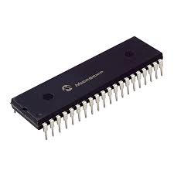“Es un dispositivo encargado de realizar uno a varios procesos. Un microcontrolador internamente en un pequeño chip, ya están implementados todos los buses, el banco de memoria, clock, temporizadores, etc. y el software que lo gobierna hecho por el desarrollador” (Tecnologias, 2013)

**DIAGRAMA ESQUEMATICO**

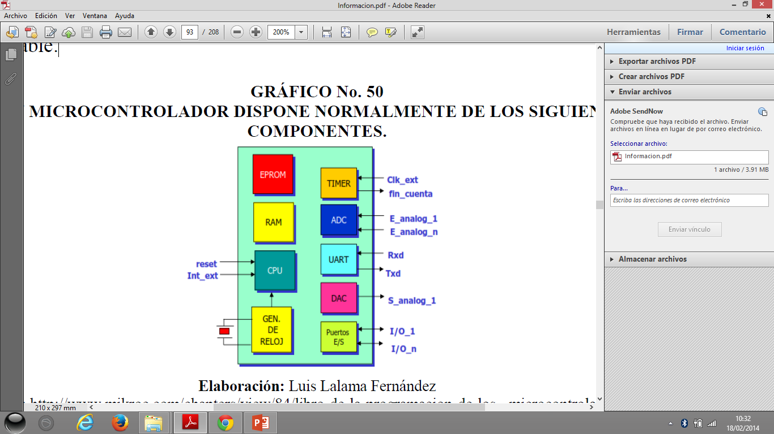“Contiene todos los componentes de una computadora. Dispone de procesador, memoria de programa, memoria RAM, memoria EEPROM, líneas de entrada y salida de datos y además está asociado a múltiples recursos como contadores, temporizadores, convertidores analógicos a digital y comparadores.” (Tecnologias, 2013)

**CARACTERISTICA**

* Un microcontrolador es un circuito integrado programable diseñado especialmente para controlar sistemas electrónicos, se emplea para realizar una tarea determinada para la cual se debe programar.
* Conversión analógica/ digital
  + Sensores analógicos de luz
* Comunicación onewire
  + Sensor de temperatura digital
* Comunicación serial uart
  + Interfaz de comunicación con el computador
* Manejo de dispositivos y periféricos
  + Mensajes al lcd 16x2
* Pines de entrada y salida digitale

**GENERADOR DE TONOS CON BUZZER**

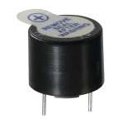Es un transductor electro acústico que produce un sonido o zumbido continuo o intermitente de un mismo tono. Sirve como mecanismo de señalización o aviso.

**DIAGRAMA PINES**

* Posee 1 buzzer generador de tonos multi frecuencia audible Independiente con conector de 3 hilos tipo extensión servomotor.
* Alimentación 5VDC
* Usos: generador de sonidos de alarma, avisos sonoros para interfaz de usuario, etc.

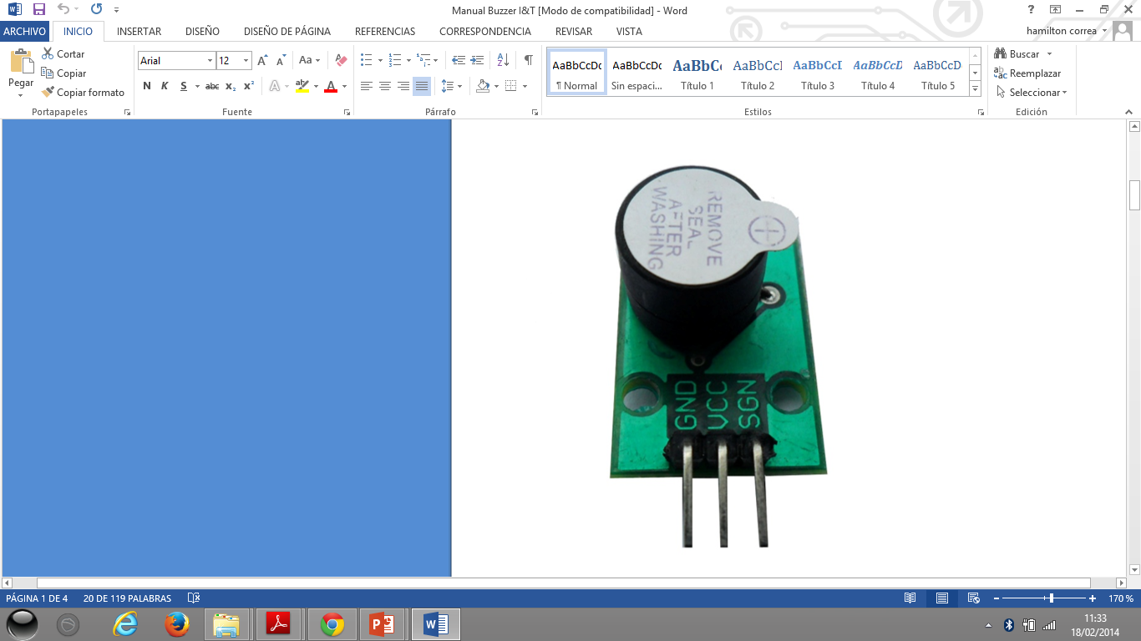

Contiene todos los componentes de una computadora, Dispone de procesador, memoria de programa, memoria RAM, memoria EEPROM, líneas de entrada y salida de datos y además está asociado a múltiples recursos como contadores, temporizadores, convertidores analógicos a digital y comparadores. (Tecnologias, Modulo Buzzer, 2011)

**MIKROBASIC**

Hoy en día es muy común encontrarnos con una gran cantidad de compiladores de alto nivel para los Microcontroladores PIC de MICROCHIP. Uno de estos compiladores es MikroBasic de la empresa Microelectrónica.

MikroBasic PRO para PIC es un compilador BASIC con todas las características para microcontroladores PIC de Microchip. Está diseñado para desarrollar, construir y depurar aplicaciones embebidas basadas en PIC. Este entorno de desarrollo cuenta con una amplia variedad de características tales como: una sintaxis BASIC fácil de aprender, IDE fácil de usar, un código muy compacto y eficiente, muchos equipos y bibliotecas de software, la documentación completa, el simulador de software, un depurador de hardware, la generación de archivos COFF, etc. Además incluye muchos ejemplos prácticos que permiten un rápido inicio en la programación de microcontroladores PIC. (Sites Google, 2010)

**ULTRASONICO**

El sensor ultrasónico emite cíclicamente un impulso acústico de alta frecuencia y corta duración. Este impulso se propaga a la velocidad del sonido por el aire. Al encontrar un objeto, es reflejado y vuelve como eco al sensor ultrasónico. Este último calcula internamente la distancia hacia el objeto, basado en el tiempo transcurrido entre la emisión de la señal acústica y la recepción de la señal de eco.

Como la distancia hacia el objeto es medida por medio del tiempo de recorrido del sonido, y no por una medición de la intensidad, los sensores ultrasónicos son insensibles hacia el ruido de fondo.

Los sensores ultrasónicos microsonic permiten medir distancias entre 20 mm y 10 m, pudiendo indicar el valor medido con una precisión de milímetro, gracias a la medición del tiempo de recorrido. Algunos sensores pueden inclusive obtener una precisión de la medición de distancia de 0,025 mm.

Los sensores funcionan en medio polvoriento o en una niebla de pintura. Depósitos delgados sobre la membrana del sensor tampoco influyen sobre la función.

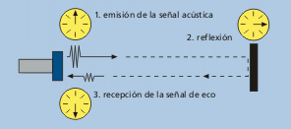Los sensores con una zona ciega de sólo 20 mm y con un haz acústico extremadamente delgado abren en la actualidad un abanico de aplicaciones completamente nuevas: Las mediciones de estado de llenado en pocillos de placas microtiter y tubos de ensayo como también el escaneado de botellas pequeñas en la industria de los embalajes pueden llevarse a cabo sin problemas. Incturo alambres finos son reconocidos con seguridad. (Sites Google, 2009)

**ESTADO ACTUAL**

Actualmente el Instituto de Educación Especial de Ciegos y Sordos no cuenta con herramientas y mecanismos que colaboren y faciliten el traslado de los estudiantes con discapacidad visual desde un lugar a otro. Los estudiantes discapacitados se trasladan de un lugar a otro, por voluntad e intuición propia, lo cual es algo peligroso ya que no pueden visualizar los riesgos que existen, las condiciones físicas de los lugares hacia donde se desplazan, poniendo en riesgo su integridad física y psicológica, teniendo en cuenta la gran problemática existente es necesario utilizar herramientas y mecanismos que faciliten y garanticen un correcto traslado de los estudiantes con discapacidad visual.

**ESTADO CIENTÍFICO**

* Diseñar un prototipo de calzado inteligente que brinde las comodidades necesarias y un excelente confort de los estudiantes.
* Dar un amplio realce a la imagen educativa del Instituto De Educación Especial de Ciegos y Sordos brindando seguridad y garantía en la integridad de sus educados, además de incorporar tecnología actualizada con el fin de reducir los índices de riesgos a los que se exponen los no videntes.
* Innovar el traslado de estudiantes, haciendo uso de aparatos electrónicos que faciliten la movilización desde un lugar a otro.
* Brindar un método de alarma sencillo, confiable, y adaptable a las necesidades y comodidades de los estudiantes con discapacidad visual.

**ESTADO TECNOLÓGICO**

Con implementación del Prototipo de calzado inteligente para orientación de trayectoria los estudiantes con discapacidad visual, podrán disfrutar y beneficiarse de una herramienta que incremente su nivel de seguridad, que garantice en altos porcentajes su movilización, asegurando el recorrido de una correcta trayectoria.

Para el análisis, desarrollo e implementación del prototipo se utilizaran Sensores ultrasónicos los cuales serán parte fundamental para determinar la trayectoria que está tomando el estudiante, además se hará uso de microcontroladores en los cuales se programaran las indicaciones y la manera en que funcionaran los sensores, también se hará uso de tecnología Android la cual será útil para alertar al estudiante en caso de estar desviándose de su trayectoria.

**ALCANCE DEL SISTEMA**

El proyecto “Prototipo de calzado inteligente para personas no videntes para el instituto de educación especial de ciegos y sordos de la ciudad de Machala”, al que de aquí en adelante se denomina sistema prototipo de Calzado Inteligente, es una ayuda técnica para las personas con discapacidad visual ayudando a mejorar de cierta forma su movilidad.

El un prototipo que está sometido a pruebas de laboratorio y contara con las siguientes características que se detallaran a continuación:

**Módulo de Conexión Inalámbrica**

Se creara una aplicación Android que servirá como enlace para la comunicación del calzado con el teléfono y mediante la cual reproducir un sonido de alerta para el individuo no vidente

**Módulo de Trayectoria**

Se aplicaran sensores ultrasónicos para determinar trayectoria y a proximidad en la q se encuentra la persona no vidente

**Módulo de notificaciones**

Produce un sonido mediante un movimiento vibrador y un sonido de alerta que indica como señal cuando la persona no vidente esta frente a obstáculos q puedan dañar su integridad física o como también podrá recibir una alerta de voz por medio del teléfono inteligente donde el no vidente podrá escuchar por medio de un auricular inalámbrico para su mayor facilidad y confort.

**DISEÑO METODOLÓGICO PRELIMINAR.**

La metodología posee tres procesos, en el de conceptualización se busca delimitar los alcances que se quiere para el proyecto en estudio, en el proceso de administración se busca la planificación para el diseño, fabricación y pruebas del dispositivo. Por último el proceso de desarrollo en el cual se especifican los pasos que en principio se deben cumplir, dependiendo de la naturaleza del dispositivo.

* **Fase de Conceptualización**

En este proceso se analizan problemas y necesidades de las comunidades que pudiesen requerir de una solución en área de hardware. El análisis planteado conlleva a la reflexión sobre los problemas y sus posibles soluciones. La actividad de reflexión tiene como objetivo principal proponer soluciones pertinentes a los problemas planteados, en las cuales se consideren tanto los beneficios como el impacto que dichas soluciones puedan causar sobre la comunidad

En este proceso se debe destacar, que las soluciones planteadas o parte de ellas sean pertinencia de otra área como por ejemplo el desarrollo de alguna aplicación de software requerido para el diseño del hardware.

* Análisis y reflexión sobre problemas y soluciones
* Estudio de factibilidad de desarrollo del proyecto
* Definición y actualización del alcance del proyecto
* Identificación de los actores que podrían integrar a comunidad de desarrollo del proyecto
* Elaboración de la propuesta de desarrollo del proyecto

## Fase de Administración

El proceso de administración de la Metodología de Desarrollo de Hardware Libre comprende un conjunto de actividades para coordinar y mantener el orden de un proyecto de desarrollo de hardware libre. Estas actividades estarán orientadas a facilitar lo planteado en el proceso de conceptualización.

El proceso de administración requiere que se establezca el rol en uno de los integrantes del equipo como Coordinador del proyecto de desarrollo de hardware.

El Coordinador debe velar por el seguimiento y cumplimiento de las actividades de desarrollo, promover una comunidad de desarrollo y colaboración en torno al  
proyecto, la cual será la encargada de elaborar el plan del proyecto de desarrollo de hardware.

* Descripción de la aplicación a desarrollar
* Selección de los estándares de desarrollo
* Elaboración o actualización del plan de proyecto
* Elaboración o actualización de la página web del proyecto
* Conformación de la comunidad de desarrollo
* Elaboración del plan por iteración
* Administración técnica del proyecto
* Seguimiento de tareas que realiza el equipo de desarrollo
* Integración del proyecto de los aportes de los colaboradores

## Fase de Desarrollo

A continuación se muestra un diagrama general del proceso de desarrollo de proyectos de hardware libre. Se parte de una descripción detallada del alcance y características del hardware a desarrollar, descripción que ha sido preparada en los procesos de conceptualización y administración

.Al comienzo del proceso de desarrollo dependiendo de la naturaleza del hardware a diseñar, se puede dividir en tres pasos concurrentes: Especificación de Hardware Estático, Programación de Dispositivos. Esas áreas pueden activarse o no según los requerimientos del proyecto. En todo caso, normalmente siempre estará incluida en alguna medida la Especificación de Hardware Estático. Estos pasos de desarrollo se ocupan de generar y depurar los diseños que sean necesarios para implementar las características requeridas. Este proceso necesariamente las lleva a trabajar en forma coordinada, para que sus resultados puedan integrarse entre sí. (Sites Googles, 2009)

**NOMBRES DE LAS PERSONAS QUE PARTICIPAN EN EL PROCESO.**

Las personas que participan en este proceso de desarrollo, implementación y manejo del sistema son:

* **INSTITUTO DE EDUCACIÓN ESPECIAL DE CIEGOS Y SORDOS**
* **Analista, Diseñador e Implementador del prototipo:** Srta. Sandra Mercedes Taco Lambert (Egresada de la Unidad Académica de Ingeniería Civil).

**RECURSOS DISPONIBLES (MATERIALES INSTITUCIONALES Y FINANCIEROS).**

|  |  |  |  |  |  |
| --- | --- | --- | --- | --- | --- |
| 1. **Recursos Humanos** | | | | | |
| **Nro.** | **Personal** | **Tiempo** | **Costo H/T** | | **Total** |
| 1 | Tesista | 4meses | $100c/u*1=$100.00 | | $400.00 |
| **Subtotal de A** | | | | | **$400.00** |
| 1. **Recursos Tecnológicos** | | | | | |
| **B.1. Hardware** | | | | | |
| **Cant.** | **Descripción** | | **Costo unitario** | **Total** | |
| 1 | Computadora Portátil | | $1200.00 | $1200.00 | |
| 1 | Impresora | | $125.00 | $125.00 | |
| 5 | PIC | | $10.00 | $50.00 | |
| 1 | Cable Jumper Pc | | $25.75 | $25.75 | |
| 1 | Módulo Buzzer | | $75.00 | $75.00 | |
| 4 | Ultrasónico | | $40.00 | $40.00 | |
| 1 | Auriculares inalámbricos | | $50.00 | $50.00 | |
| 1 | Modulo con interfaz y cable USB | | $75.00 | $75.00 | |
| **Subtotal de B1** | | | | **$1640.75** | |
| **B.2. Software** | | | | | |
| **Cant.** | **Descripción** | | **Costo unitario** | **Total** | |
| 1 | Microsoft Word | | $0.00 | $0.00 | |
| 1 | Microsoft Project | | $0.00 | $0.00 | |
| 1 | MikroBasic | | $0.00 | $0.00 | |
| **Subtotal de B2** | | | | **$0.00** | |
| **Subtotal de B1+B2** | | | | **$1640.75** | |
| 1. **Otros** | | | | | |
| **Cant.** | **Descripción** | | **Costo unitario** | **Total** | |
| 1 | Materiales de oficina | | $150.00 | $150.00 | |
| 1 | Internet | | $100.00 | $100.00 | |
| 1 | Movilización | | $350.00 | $350.00 | |
| 1 | Zapatos de prueba | | $89.00 | $89.00 | |
| **Subtotal de C** | | | | **$689.00** | |
| 1. **Imprevistos 5% de A+B+C** | | | | **$136.49** | |
| **COSTO TOTAL DEL PROYECTO** | | | | **$2729.75** | |

**CRONOGRAMA**

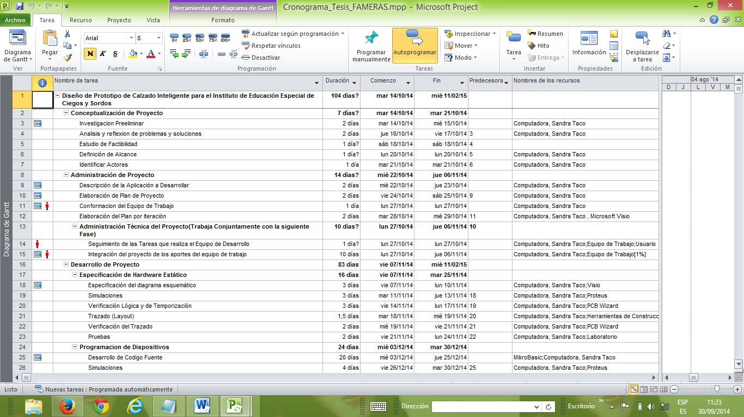

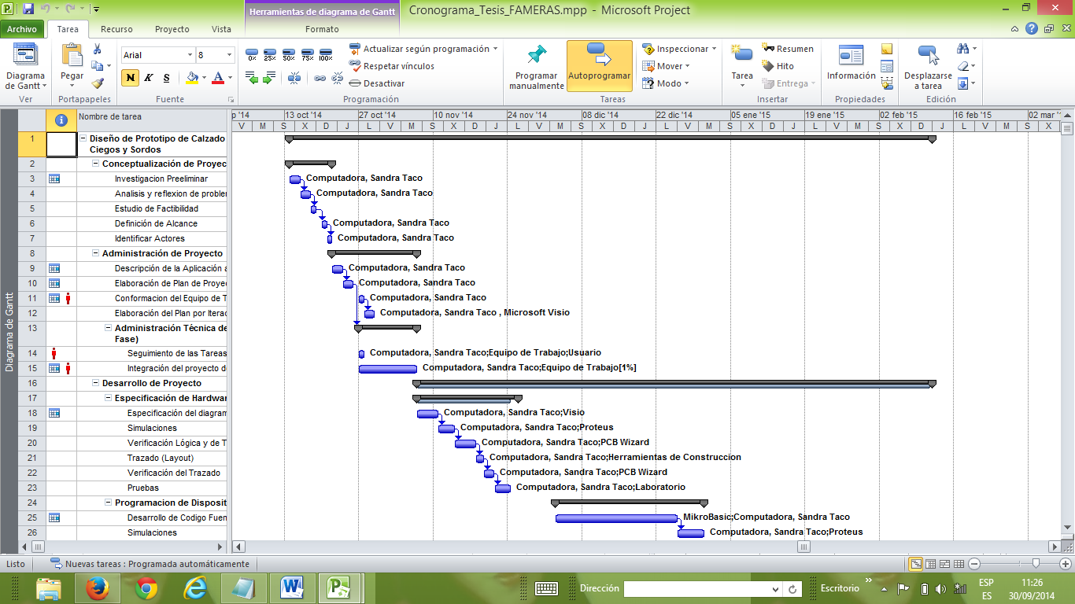

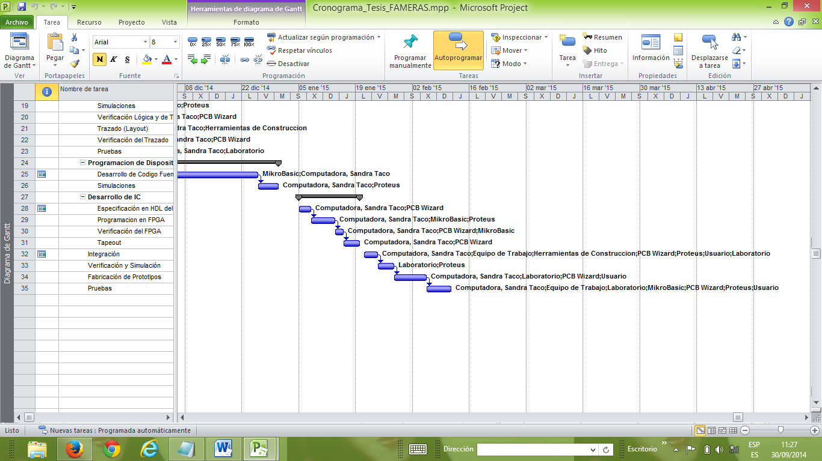

# BIBLIOGRAFIA

Sites Google. (24 de Febrero de 2010). *Sites Google.* Obtenido de Sites Google: <https://sites.google.com/site/cursopicmikrobasic/introduccion-a-mikrobasic>

Sites Googles. (20 de octubre de 2011). *Sites Googles.* Obtenido de Sites Googles: <http://server-die.alc.upv.es/asignaturas/PAEEES/2008-09/Sensor%20Infrarrojo%20-%20Grupo%20Naranja.pdf>

Tecnologias, I. y. (2011). *Modulo Buzzer.* guayaquil.

Tecnologias, I. y. (2013). *Microcontroladores.* Guayaquil.

Sites Googles. (jueves de octubre de 2009). *Sites Googles.* Obtenido de Sites Googles: http://hl.cenditel.gob.ve/intro/metodologia/